Муниципальное бюджетное общеобразовательное учреждение
«Средняя общеобразовательная школа № 1» г. Усинска

Интеллектуальная игра-путешествие
«В мире растений»

Составила учитель начальных классов,
Ланкуть Таисия Ивановна.
Участники: учащиеся 3в класса.

г. Усинск
2021 г.

Цель: систематизация, обобщение и расширение знаний по многообразию растений.
Задачи:
• Формировать у учащихся стремление в активной интеллектуальной деятельности; повышение информационной культуры учащихся, ответственности, чувства коллективизма и взаимовыручки.
• Развивать приёмы умственной деятельности, памяти, внимания, умения сопоставлять, анализировать, делать выводы; познавательную активность, положительную мотивацию к предмету.
• Воспитывать умение общаться, совместно трудиться на общее благо.
Форма учебного сотрудничества: групповая форма работы.
Формируемые УУД:
Личностные УУД: способность понимания причин своего успеха или неуспеха в работе, понимание необходимости расширения знаний.
Регулятивные УУД: контролировать ход совместной работы и оказывать помощь товарищам в случаях затруднений, оценивать совместно с учителем результат своих действий, вносить соответствующие коррективы под руководством учителя.
Познавательные УУД: понимать учебную информацию, представленную в знаково-символической форме.
Коммуникативные УУД: взаимодействовать со сверстниками в группе, принимать участие в совместном с одноклассниками решении проблемы (задачи), выполняя различные роли в группе.
Предполагаемый результат:
– формирование положительных эмоциональных установок к себе и сверстникам; создание позитивного отношения к школе.
Оборудование: дидактический материал, карточки с заданиями, карточки со словами «да», «нет».

Ход игры
- Ребята! Сегодня мы окунемся с вами в царство растений. Запомните, что в игре главное – не победа, а участие, радость от совместного решения заданий. А чтобы победить, надо слушать и слышать друг друга, уважать чужое мнение, иметь хорошие знания по пройденным темам.
(Знакомство с членами жюри)
Разминка
1. На стебле белеют чашки, в них нитки и рубашки. (Хлопок)
2. У закутанных девиц ветер волос шевелит. (Кукуруза)
3. Белые горшки на зеленой ножке. (Ландыш)
4. Ах, не трогайте меня! Обожгу и без огня. (Крапива)
5. Одно бросил, целую горсть взял. (Зерно)
6. Кафтан на мне зеленый, сердце, как кумач,
На вкус, как сахар, сладок, а сам похож на мяч. (Арбуз)
7. Зелена, а не луг, бела, а не снег, кудрява, а не волос. (Береза)
8. В сенокос - горька, а в мороз сладка! Что за ягодка? (Рябина)
«Что мы знаем о группах растений»
(необходимо заполнить таблицу)
Группы растений | Стебли | Листья | Цветы | Корни | Плоды и семена | Где живут
Водоросли | - | - | - | - | - | В воде
Мхи | + | + | - | - | - | Влажные места
Папоротники | + | + | - | + | - | Влажные леса
Хвойные растения | + | +  хвоинки | - | + | +  шишки | Леса
Цветочные растения | + | + | + | + | + | Повсеместно

«Хвойные растения»
- Ель.
- Пихта.
- Сосна.
- Кедр.
- Лиственница.
- Можжевельник.
(необходимо поставить в ответах цифры, соответствующие названию растения)
- У этого дерева хоть и хвоинки, а зимой оно стоит голое, как лиственное. (5)
- У какого дерева самый звонкий и певучий голос? (1)
- Когда-то в русском языке было такое слово – «можжа». Оно означало «узел». Посмотри, какие узловатые ветки у этого кустарника, и ты сразу догадаешься, как он называется. (6)
- Какое дерево называют «скалой», мачтовым деревом? (3)
- В шишках этого хвойного дерева находятся вкусные и питательные орешки. (4)
-Это дерево очень похоже на ель, только хвоинки у него на ощупь мягкие. (2)
«Четвёртый лишний»
Вычеркни лишние. Объясни – ПОЧЕМУ?
1.Клён, рябина, ель, тюльпан. Так как …
2.Берёза, дуб, шиповник, тополь. Так как …
3. Яблоня, смородина, малина, рябина. Так как …
4. Осина, липа, дуб, ель. Так как …
5. Сосна, тополь, рябина, ива. Так как …
6.Липа, осина, клён, яблоня. Так как …
7.Груша, слива, тополь, вишня. Так как …
8. Клубника, роза, ландыш, фиалка. Так как …
«Верите ли вы, что…»
- Существуют хвойные травянистые растения (нет).
- Все растения имеют цветки (нет- мхи, папоротники, хвойные).
- Яблони растут только в наших садах и огородах (нет, есть и лесные).
- Деревья и кустарники – все растения лиственные (нет, есть и хвойные).
- Существуют растения, которые съедают насекомых (да, росянка).
- На форме американских хоккеистов изображен лист клена (нет).
- Растения, мешающие расти культурным растениям, называются сорняками (да).
- Лен и крапиву можно отнести к прядильным растениям (да, сказка «Гуси-лебеди»).
- Картофель, клубни которого мы едим, ядовитое растение (да, ядовиты все части растения, кроме клубней, если они не позеленели).
«Всезнайки»
- Какая часть дерева под влиянием солнечного света вырабатывает питательные вещества? (Листья)
- Какой злак растет под водой? (Рис)
- Зачем у некоторых пустынных растений такие длинные корни? (Чтобы достать имеющуюся глубоко под землей воду)
- Как называется самое большое дерево? (Секвойя (калифорнийская)
- Как называют петрушку, шалфей, мяту и базилик одним словом? (Приправы)
- Какой важный витамин содержится в лимоне — А, В, или С? (Витамин С)
- Что такое рыльце, чашелистик, пыльники? (Части цветка)
- Откуда берутся пробки? (Пробки делают из коры пробкового дуба)
- Что такое имбирь, гвоздика, перец и мускатный орех? (Пряности)
- Что общего у нарциссов, колокольчиков и крокусов? (Это луковичные растения)
- Сок какого дерева называется «латекс»? (Сок каучуконоса)
- Как определить возраст срубленного дерева? (Надо посчитать кольца на срезе)
«Экологическая»
– Ребята, что такое «экология»?
Наша планета – наш дом, и каждый из нас в ответе за её будущее. Но не все люди помнят об этом. Вот послушайте стихотворение о горе – туристах, которые пришли отдохнуть в лес.

Прогулка. (С. Михалков)
Мы приехали на речку
Воскресенье провести,
А свободного местечка
Возле речки не найти!
Тут сидят, и там сидят:
Загорают и едят,
Отдыхают, как хотят,
Сотни взрослых и ребят.
Мы по бережку прошли
И поляночку нашли.
Но на солнечной полянке
Там и тут пустые банки
И, как будто нам назло,
Даже битое стекло.
Мы по бережку прошли,
Место новое нашли.
Но и здесь до нас сидели;
Тоже пили, тоже ели,
Жгли костёр, бумагу жгли –
Насорили и ушли!
Мы прошли, конечно, мимо
– Эй, ребята! – крикнул Дима, –
Вот местечко хоть куда!
Родниковая вода,
Чудный вид!
Прекрасный пляж!
Распаковывай багаж!
Мы купались, загорали,
Жгли костёр.
В футбол играли –
Веселились, как могли:
Пили квас, конфеты ели,
Хороводом песни пели…
Отдохнули – и ушли!
И остались на поляне
У потухшего костра:
Две разбитых нами склянки –
Две размокшие баранки –
Словом, мусора гора.
Мы приехали на речку
Понедельник провести,
Только чистого местечка
Возле речки не нашли!
– Как вы думаете, почему в понедельник туристы не нашли чистого местечка?
– А как бы вы поступили на месте этих туристов?
– Какой вред наносят люди таким поведением?
– Какие ещё источники загрязнения природы вы знаете? (Дети перечисляют)
– Молодцы, ребята. Я надеюсь, когда вы будете отдыхать на природе, вы будете помнить о том, как нужно вести себя, чтобы не навредить природе.
– Вот и подошло к завершению наше путешествие в удивительный мир ПРИРОДЫ.
– Вспомните правила друзей природы. (Называют правила по очереди).
Слово для подведения итогов я предоставляю нашему жюри.
(Награждение команд)

Приложение:
- Ель  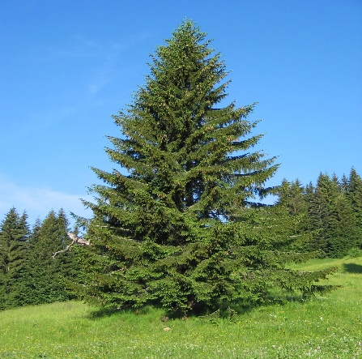 | - Пихта  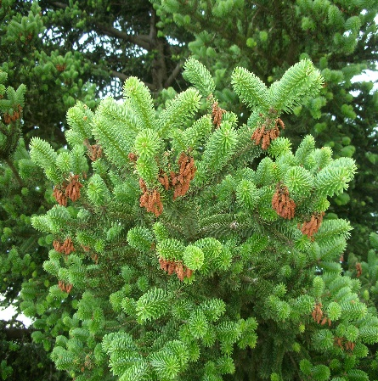 | - Сосна  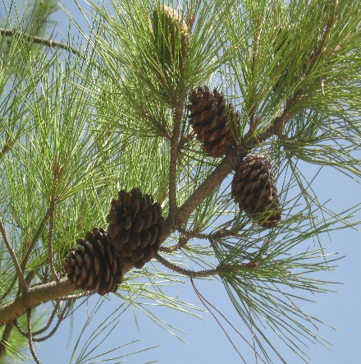
- Кедр  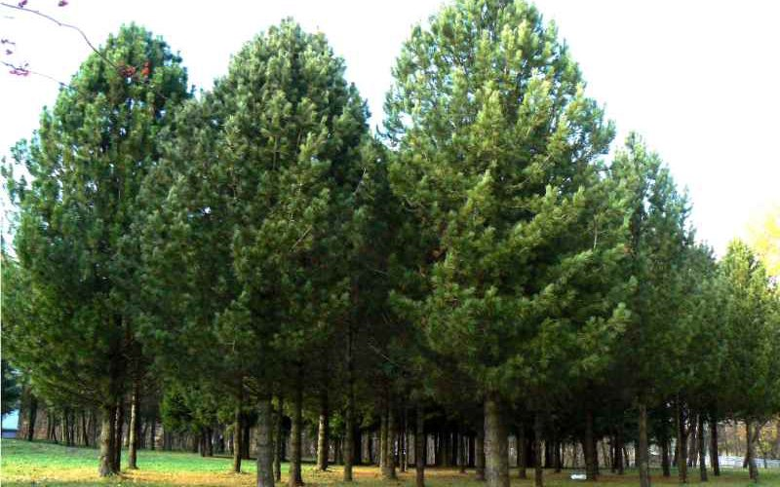 | - Лиственница  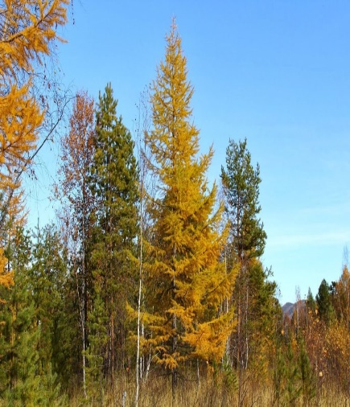 | - Можжевельник  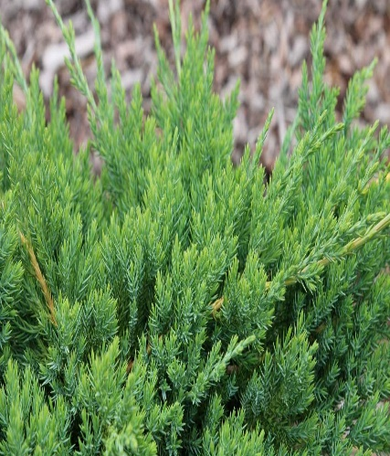

Группы растений | Стебли | Листья | Цветы | Корни | Плоды и семена | Где живут
Водоросли

Мхи

Папоротники

Хвойные растения
Цветочные растения

Источники:
- Видеоуроки
- урок.рф
- Картинки Яндекс.ру
- Пед-копилка.ру
- https://nsportal.ru

